Hollersbacher Pfarrblatt

Gottesdienstordnung
12. August – 14. September 2025

Das Ewige Licht brennt in dieser Woche für Eltern Franz und Elisabeth

Dienstag | 12.08. Hl. Johanna Franziska von Chantal, Ordensfrau
19.00 Uhr | Hl. Messe für Maria Rammler z.St.A.  für Anna Kaltenhauser z.St.A.
Mittwoch | 13.08. Hl. Pontianus, Papst, und hl. Hippolyt, Priester, Märtyrer
18.00 Uhr  18.25 Uhr  19.00 Uhr | Monatswallfahrt nach Stuhlfelden  Aussetzung des Allerheiligsten – Eucharistische Anbetung  Rosenkranz – ab 18.30 Uhr Beichtgelegenheit in der Antoniuskapelle  Wallfahrermesse mit Abt. P. Jakob Auer OSB, Stift St. Peter, Salzburg  (musikalische Gestaltung: Anklöcklergruppe Mittersill)
Freitag | 15.08. MARIÄ AUFNAHME IN DEN HIMMEL
08.30 Uhr |   FESTGOTTESDIENST im Kräutergarten mit Kräutersegnung  Hl. Messe für Josef Rieder z.St.A. Florian Rieder und  alle Verstorbenen von Leiten  für Margaretha Riedlsberger m.E.v.  Anton Riedlsberger  für Regina Wallner m.E.v. Katharina Höllwerth  für Moritz Ebner, Friederike Waldboth und Franz Maier  (musikalische Gestaltung: Wildkogelbuam)  Bei Schlechtwetter in der Pfarrkirche!
Sonntag | 17.08. 20. SONNTAG IM JAHRESKREIS
19.00 Uhr  DANKE | PFARRGOTTESDIENST mit Verabschiedung von unserem Kooperator Josef Grünwald  Hl. Messe für Gretl Knollseisen z.St.A. m.E.v. Peter Knollseisen  für Franz Schösser z.St.A. m.E.v. Elisabeth Schösser, Monika Leo,  Georg, Monika und Walter Maier  (musikalische Gestaltung: Kirchenchor)  Die Sammlung ist für die Augustsammlung der Caritas Salzburg. Mit Ihrer Spende  unterstützen Sie Caritas-Hilfsprojekte für Menschen in Not in unseren Schwerpunkt-  ländern Syrien, Libanon und Ägypten. Sie stillen den Hunger – nicht nur nach Essen,  sondern auch nach Bildung und nach echten Chancen. DANKE!  Das Ewige Licht brennt in dieser Woche für Gretl Knollseisen
Dienstag | 19.08. Hl. Johannes Eudes, Priester, Ordensgründer
19.00 Uhr | Hl. Messe für Christine Oberkofler
Samstag | 23.08. Hl. Rosa von Lima, Jungfrau
14.00 Uhr | Trauung von Andreas Wieser und Julia Nindl
Sonntag | 24.08. 21. SONNTAG IM JAHRESKREIS
08.30 Uhr | PFARRGOTTESDIENST  Hl. Messe für Franz Stöckl z.St.A. m.E.v. Flora Stöckl  für Ferdinand Zingerle m.E.v. Hilde
Dienstag | 26.08. der 21. Woche im Jahreskreis
19.00 Uhr | Hl. Messe für Rosa und Franz Kirchner  Für Franz Steiner (Mitterhaid) z.St.A.
Sonntag | 31.08. 22. SONNTAG IM JAHRESKREIS
08.30 Uhr  11.00 Uhr | PFARRGOTTESDIENST  Hl. Messe für Peter Huber  Wortgottesfeier beim Stoamandl
 | Das Ewige Licht brennt in dieser Woche für Maria Kratzer u.a. Verstorbenen der Familie
Dienstag | 02.09. der 22. Woche im Jahreskreis
19.00 Uhr  19.45 Uhr | Hl. Messe für Gertraud Zingerle z.St.A. m.E.v. Vitus Zingerle  Liturgiesitzung
Freitag | 05.09. Herz-Jesu-Freitag
18.00 Uhr  18.30 Uhr  19.00 Uhr | Stille Anbetung  Rosenkranz und Beichtgelegenheit  Hl. Messe für Eltern Franz und Elisabeth zum Dank  für Willi Islitzer z.St.A. m.E.v. Gerhard Elmer  (musikalische Gestaltung: Chor Tehilla)
Samstag | 06.09. Herz-Mariä-Samstag
07.00 Uhr | Angerkapelle Mittersill: Hl. Messe
Sonntag | 07.09. 23. SONNTAG IM JAHRESKREIS
08.30 Uhr | PFARRGOTTESDIENST  Hl. Messe für Franz Fauska z.St.A. m.E.v. Maria Fauska  für Franz Tomevi  für Franz Steiner z.St.A. (Grubing)
Montag | 08.09. MARIÄ GEBURT
10.00 Uhr | Schuleröffnungsgottesdienst der Volksschule  Allen Schülern und Schülerinnen einen guten Start!  Das Ewige Licht brennt in dieser Woche für Franz und Maria Fauska
Dienstag | 09.09. Hl. Petrus Claver, Priester
19.00 Uhr | Hl. Messe für Annelies Wallner
Samstag | 13.09. Hl. Notburga, Dienstmagd in Eben/Tirol
18.00 Uhr  18.25 Uhr  19.00 Uhr | Monatswallfahrt nach Stuhlfelden  Aussetzung des Allerheiligsten – Eucharistische Anbetung  Rosenkranz – ab 18.30 Uhr Beichtgelegenheit in der Antoniuskapelle  Wallfahrermesse mit Kooperator Mag. Stefan Scheichl, Pfarre Neukirchen  (musikalische Gestaltung: Bramberger Kirchenchor)
Sonntag | 14.09. KREUZERHÖHUNG; ERNTEDANKFEST
09.30 Uhr  09.45 Uhr  10.00 Uhr; | Zusammenkunft bei der Feuerwehr-Zeugstätte (bei Regen in der Kirche)  Segnung der Erntekrone – Einzug in die Kirche  FESTGOTTESDIENST zur Danksagung  Hl. Messe für Hans Peter Rieder z.St.A. m.E.v. Anna und Anton  für Margaretha und Anton Riedlsberger  für alle armen Seelen  für Peter Wallner (Mitterfeld)  für Hermine Zingerle z.St.A. m.E.v. Josef Zingerle  (musikalische Gestaltung: Kirchenchor)
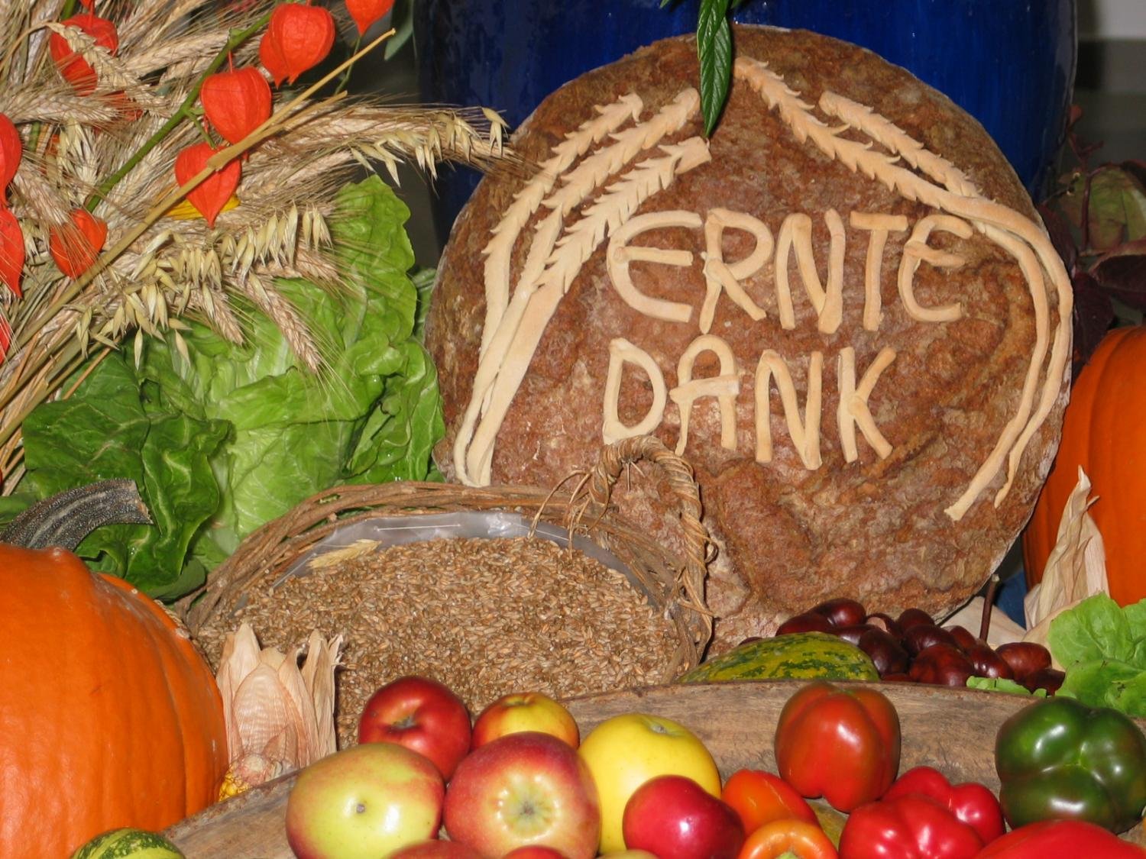

Hollersbacher Pfarrblatt: Herausgeber: Pfarramt Hollersbach, f. d. I. v.: GR Mag. Adalbert Dlugopolsky

Kanzleistunden: DI 08.00 – 12.00 Uhr (Rosemarie Kogler) Tel. 06562/20547

DI 18.00 – 18.45 Uhr (Pfarrer/Kooperator) Tel. 0676/87465730/0690/10155181

www.pfarre-hollersbach.at pfarre.hollersbach@eds.at 07/2025

Bild: Johannes Simon
In: Pfarrbriefservice.de

